Ištrauka iš Vilniaus rajono savivaldybės teritorijos dalies („U“ žemės naudojimo funkcinės zonos Avižienių, Juodšilių, Nemėžio, Pagirių, Riešės, Rudaminos ir Zujūnų seniūnijose) bendrojo plano
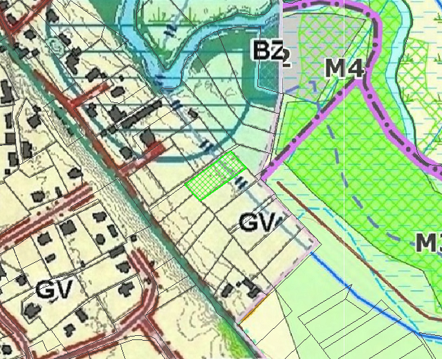



4167/0200:550

Ištrauka iš Nekilnojamojo turto registro kadastro žemėlapio



